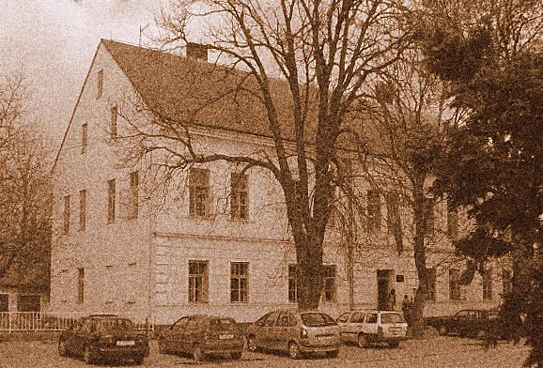
SREDNJA ŠKOLA PITOMAČA Ravnatelj: 033/782-442
Trg kralja Tomislava 6, Tajništvo/Fax: 033/801-434
33 405 Pitomača Računovodstvo: 033/801-571
KLASA: 602-01/11-01/89 mail: ss-pitomaca-501@skole.htnet.hr
URBROJ: 2189-69-11-01 Web: www.ss-pitomaca.skole.hr
OIB: 42015638190
U Pitomači, 01. ožujka 2011. Ž-Rn: 2360000-1101676464

UPRAVNI ODJEL ZA DRUŠTVENE DJELATNOSTI
VIROVITIČKO-PODRAVSKE ŽUPANIJE

PREDMET: Imenovanje povjerenstava za Regionalno natjecanje
ugostiteljsko – turističkih škola «Gastro 2011», dostavlja se

SREDIŠNJE REGIONALNO PROVJERENSTVO ZA
PROVEDBU NATJECANJA «GASTRO 2011»:

- Rikard Bakan, ravnatelj Srednje škole Pitomača, za predsjednika
- Mladen Graovac, ravnatelj Industrijsko-obrtničke škole Slatina, za člana
- Sylwia Nasilowska-Blažok, Srednja škola Pitomača, za člana

POVJERENSTVA PO NATJECATELJSKIM DISCIPLINAMA:

- GASTRONOMSKE DISCIPLINE

  - disciplina – Pripremanje menu-a od četiri slijeda za četiri osobe:
    - Darko Baričević, Srednja škola Pitomača za predsjednika
    - Ivica Ljubek, Industrijsko-obrtnička škola S. S. Kranjčevića Vinkovci, za člana
    - Danira Vinković, Srednja škola“S.Ivšić“ Orahovica, za člana
    - Mario Fujs, majstor kuhar, restoran «LORD»

  - disciplina – Posluživanje menu-a za četiri osobe:
    - Darko Mihoković, Srednja škola Pitomača, za predsjednika
    - Josip Botić, Strukovna škola Virovitica , za člana
    - Ivan Krajačić, Srednja škola „August Šenoa“, Garešnica, za člana
    - Branko Tkalčec, ceh ugostitelja POK Virovitica, za člana

  - disciplina - Pripremanje slanog i slatkog jela pred gostom za dvije osobe
    - Ljubica Mihaljević, Strukovna škola Virovitica, za predsjednicu
    - Jasna Ivanišević, Turističko-ugostiteljska i prehrambena škola Bjelovar, za člana
    - Franjo Požega, Ugostiteljsko-turistička škola Osijek, za člana
    - Željko Kanjka, Ekonomska i turistička škola Daruvar, za člana

  - disciplina - Pripremanje hladnog slanog izloška za 6 osoba
    - Blaženka Kovač, Industrijsko-obrtnička škola Slatina, predsjednica
    - Josip Pejanić, Industrijsko-obrtnička škola Nova Gradiška, za člana
    - Boris Šarec, Obrtničko-industrijska škola Županja, za člana
    - Mirjana Štulec, Obrtnička škola Požega, za člana

  - disciplina – Pripremanje hladnog slatkog izloška za 6 osoba
    - Josip Kolarević, Strukovna škola Đurđevac, za predsjednika
    - Melita Balenović, Strukovna škola Virovitica, za člana
    - Ružica Šošić, Industrijska i obrtnička škola S.S. Kranjčevića, Vinkovci, za člana
    - Mirjana Škriljak, majstor slastičar, pekara „Dergez“

  - disciplina – Pripremanje barskih mješavina
    - Ivan Jurišić, Srednja škola „Stjepan Ivšić“ Orahovica, za predsjednika
    - Milan Kolarić, Industrijsko-obrtnička škola Slatina, za člana
    - Dalibor Ivanišević, Turističko-ugostiteljska i prehrambena škola Bjelovar, za člana
    - Vlado Gebik, konobar – IV stupanj, Restoran «Graničar», za člana

- TURISTIČKO-HOTELIJERSKE DISCIPLINE

- disciplina – Poslovanje recepcije hotela
    - Gordana Kovač, Strukovna škola Virovitica, za predsjednicu
    - Slavko Horvat, Ugostiteljsko-turistička škola Osijek, za člana
    - Dijana Mateša, Srednja škola Koprivnica, za člana
    - Anita Ružić, Ekonomska i turistička škola Daruvar, za člana

- disciplina – Poslovanje putničke agencije
    - Natalija Rikanović, Druga srednja škola Beli Manastir za predsjednicu
    - Ksenija Škorić, Ekonomska i turistička škola Daruvar, za člana
    - Sonja Belamarić, Turističko-ugostiteljska i prehrambena škola Bjelovar, za člana
    - Mirela Lukić, Obrtnička škola Požega, za člana

- disciplina – Predstavljanje turističkog mjesta – destinacije
    - Romana Gašpar, Ekonomska i turistička škola Daruvar za predsjednicu
    - Tamara Jevtić, Srednja škola Koprivnica, za člana
    - Đurđica Kontra-Čapo, Prosvjetno-kulturni centar Mađara Osijek, za člana
    - Nada Gabrić, Ugostiteljsko-turistička škola Osijek

Ravnatelj Srednje škole Pitomača
Rikard Bakan, dipl. oec

